МУНИЦИПАЛЬНОЕ АВТОНОМНОЕ ОБЩЕОБРАЗОВАТЕЛЬНОЕ УЧРЕЖДЕНИЕ
«СРЕДНЯЯ ОБЩЕОБРАЗОВАТЕЛЬНАЯ ШКОЛА №26 г. Улан-Удэ»

Открытый урок
по теме:
«Модель и моделирование»

Подготовила учитель информатики и ИКТ
Балтаева Т.Г.

г.Улан-Удэ
2018-2019уч.г.
Урок получения новых знаний
Тема: Модель и моделирование

Цель урока:
Рассмотреть понятия «модель» и «моделирование».
Учащиеся должны знать:
Что такое модель, моделирование; основные этапы моделирования, их характеристики; две группы, на которые можно разделить все задачи; возможные цели моделирования.
Учащиеся должны уметь: определять модель объекта; приводить примеры моделей.
Эпиграф к уроку:
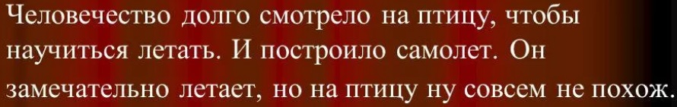

Ход урока
- Организационный момент (1 мин)
- Правила техники безопасности в кабинете информатики (2 мин)
- Подведение обучающихся к теме урока (2 мин)
Постановка целей и задач урока.
- Изучение нового материала (20 мин)
Вопросы, рассматриваемые на уроке:
- Что такое модель и моделирование?
- Зачем создавать модели?
- Для чего человеку нужны модели?
- Физминутка для глаз (2 мин)
- Закрепление изученного материала
    - Работа с таблицей (2 мин)
    - Ответить на вопросы в тесте (7-8 мин)
- Рефлексия и домашнее задание (3мин)
Слайд №2
II. Здравствуйте ребята. Сейчас мы вспомним с вами правила техники безопасности в кабинете информатики. (Читать по ролям)
Если ты хороший мальчик,
То не суй в розетку пальчик,
Проводами не играй:
Неизвестно, есть ли рай.

Если где-то заискрит
Или что-нибудь дымит,
Время попусту не трать –
Нужно взрослого позвать.
Ведь из искры, знаем сами,
Возгореться может пламя.

Бережливым быть умей
И по клавишам не бей,
Там, учтите этот факт,
Электрический контакт.
Мышка может другом стать,
Коль ее не обижать.
Дрессируй ее умело,
Не крути в руках без дела.

Если вводишь ты «ответ»,
А компьютер скажет «нет»,
По дисплею не стучи,
Лучше правила учи!

Если сбой дает машина,
Терпение необходимо,
Не бывает без проблем,
Даже с умной ЭВМ!

Остальное всем известно:
Чтоб не вскакивали с места,
Не кричали, не толкались,
За компьютеры не дрались.

В куртках, шубах и пальто
Не приходит к нам никто.
В грязной обуви, друзья,
В кабинете быть нельзя
И учтите: вы в ответе,
За порядок в кабинете.
Слайд №3
III. Сегодня мы с вами познакомимся с одной из интереснейших тем информатики, но мне бы очень хотелось, чтоб вы помогли мне её сформулировать. Для этого я вам подготовила дополнительный материал, который представлен у нас на доске. Наша задача расположить в правильном порядке ответы на поставленные вопросы:
1) Как называются знания и сведения полученные нами из окружающего мира? (инфорМация)
2) Что за наука изучает методы и процессы сбора, хранения, обработки и передачи информации с применением компьютерных технологий. (инфОрматика)
3) Информация, обрабатываемая на компьютере, называется? (Данные)
4) Группа предложений, объединённых в одно целое темой и основной мыслью называется? (тЕкст)
5)Программа для работы с электронными таблицами? (эксеЛЬ)
Слайд №4
IV. Модель — это объект, который используется в качестве «заместителя», представители другого объекта (оригинала) с определенной целью.
Человек стремится познать объекты окружающего мира, он взаимодействует с существующими объектами и создает новые объекты.
Одним из методов познания объектов окружающего мира является моделирование, состоящее в создании и исследовании «заместителей» реальных объектов. «Объект-Заместитель» принято называть моделью, а исходный объект — прототипом или оригиналом.
Моделирование – построение модели для исследования и изучения объектов, процессов, явлений.
К примеру, в разговоре мы замещаем реальные объекты их именами, оформители витрин используют манекен – модель человеческой фигуры, конструкторы строят модели самолетов и автомобилей, а архитекторы — макеты зданий, мостов и парков. Моделью является любое наглядное пособие, используемое на уроках в школе: глобус, муляж, карта, схема, таблица и т. п.
Модель важна не сама по себе, а как инструмент, облегчающий познание или наглядное представление объекта.
К созданию моделей прибегают, когда исследуемый объект слишком велик (модель Солнечной системы) или слишком мал (модель атома), когда процесс протекает очень быстро (модель двигателя внутреннего сгорания) или очень медленно (геологическая модель), когда исследование объекта может оказаться опасным для окружающих (модель атомного взрыва), привести к разрушению его самого (модель самолета) или создание реального объекта очень дорого (архитектурный макет города) и т. д.
Во-первых, модель не является точной копией объекта-оригинала: она отражает только часть его свойств, отношений и особенностей поведения. Например, на манекен можно надеть костюм, но с ним нельзя поговорить. Модель автомобиля может быть без мотора, а макет дома — без электропроводки и водопровода.
Во-вторых, поскольку любая модель всегда отражает только часть признаков оригинала, то можно создавать и использовать разные модели одного и того же объекта. Например: мяч может воспроизвести только одно свойство Земли — ее форму; обычный глобус отражает, кроме того, расположение материков; а глобус, входящий в состав действующей модели Солнечной системы, — еще и траекторию движения Земли вокруг Солнца.
От цели моделирования зависят требования к модели: какие именно признаки объекта-оригинала она должна отражать.
Отразить в модели признаки оригинала можно одним из двух способов.
Слайд №5
Во-первых, признаки можно скопировать, воспроизвести. Такую модель называют натурной (материальной). Примерами натурных моделей являются муляжи и макеты - уменьшенные или увеличенные копии, воспроизводящие внешний вид объекта моделирования (глобус), его структуру (модель Солнечной системы) или поведение (радиоуправляемая модель автомобиля).
Во-вторых, признаки оригинала можно описать на одном из языков кодирования информации — дать словесное описание, привести формулу, схему или чертеж. Такую модель называют информационной.
Продемонстрировать различные модели. Обсудить значение моделирования в жизни человека в ходе эвристической беседы (отвечая на вопросы в поставленные учителем.).
Слайд №6
Модели используются человеком для:
- представления материальных предметов (макет застройки жилого района в мастерской архитектора);
- объяснения известных фактов (макет скелета человека в кабинете биологии);
- проверки гипотез и получения новых знаний об исследуемых объектах (модель полета самолета новой конструкции в аэродинамической трубе);
- прогнозирования (сделанные из космоса фотоснимки движения воздушных масс);
- управления (расписание движения поездов) и т. д.

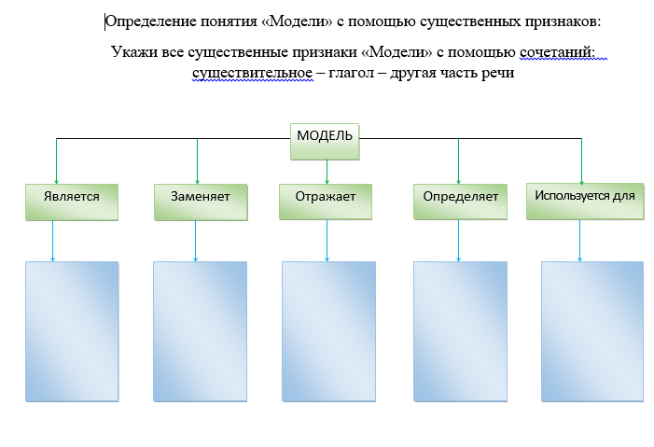
Слайд №7
V. Закрепление изученного материала
1)Выполнить карточку, которая предоставлена каждому обучающемуся, и совместно обсудить полученные результаты.

VI. Физминутка для глаз
Слайд №8
2) Выполнить тренажёр на закрепление изученного материала
«Тест Модели»
Слайд №9
VII. 1) Рефлексия деятельности на уроке и подведение итогов:
Выбрать в представленном «Облаке слов» те элементы, которые на ваш взгляд более подходят к оценочному восприятию сегодняшнего урока.
Слайд №10
2) Домашнее задание
Выполнить задание на карточках, повторить пройденный материал.
